УЧАСТНИКИ ОТБОРА!!!
Проверьте, пожалуйста, правильно ли Вы прошли регистрацию в системе ЕСР.
Обязательно надо заполнить анкету: информация об участнике, информация о школе.
Далее должна появиться надпись
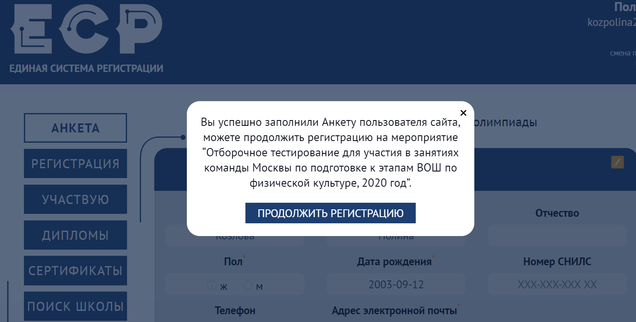
Затем продолжить регистрацию. Заполнить графы: Логин СтадГрад, Класс обучения, Класс участия.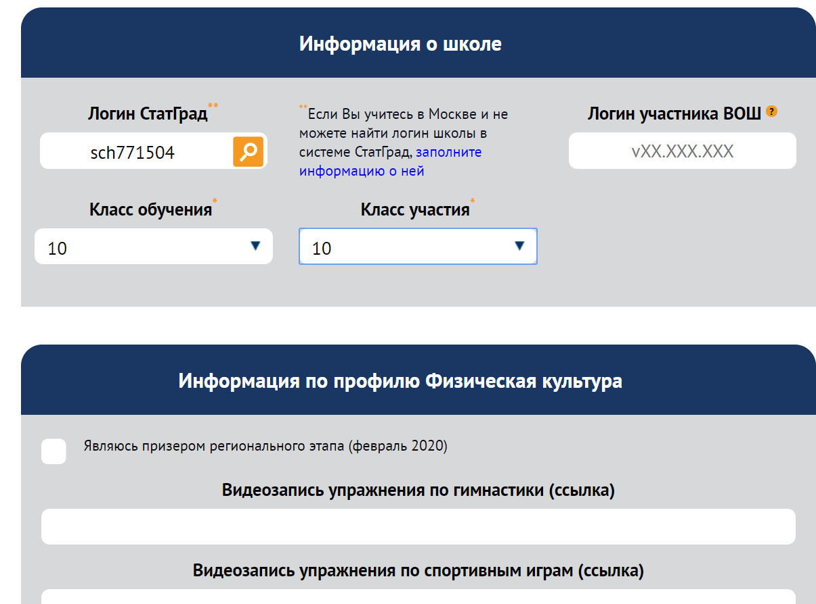
После этого, не прикрепляя пока видеоматериалы, нажать на кнопку Отправить
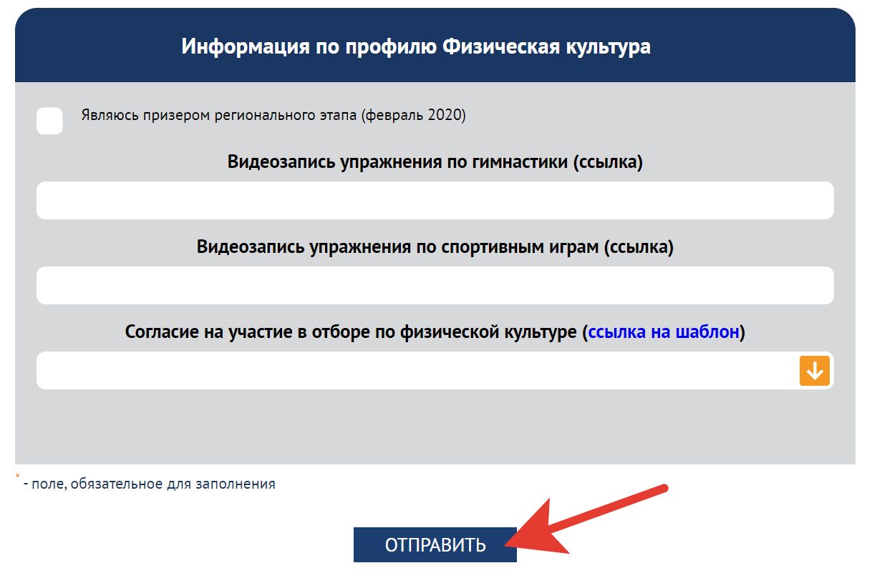

После этого должно появиться следующее:
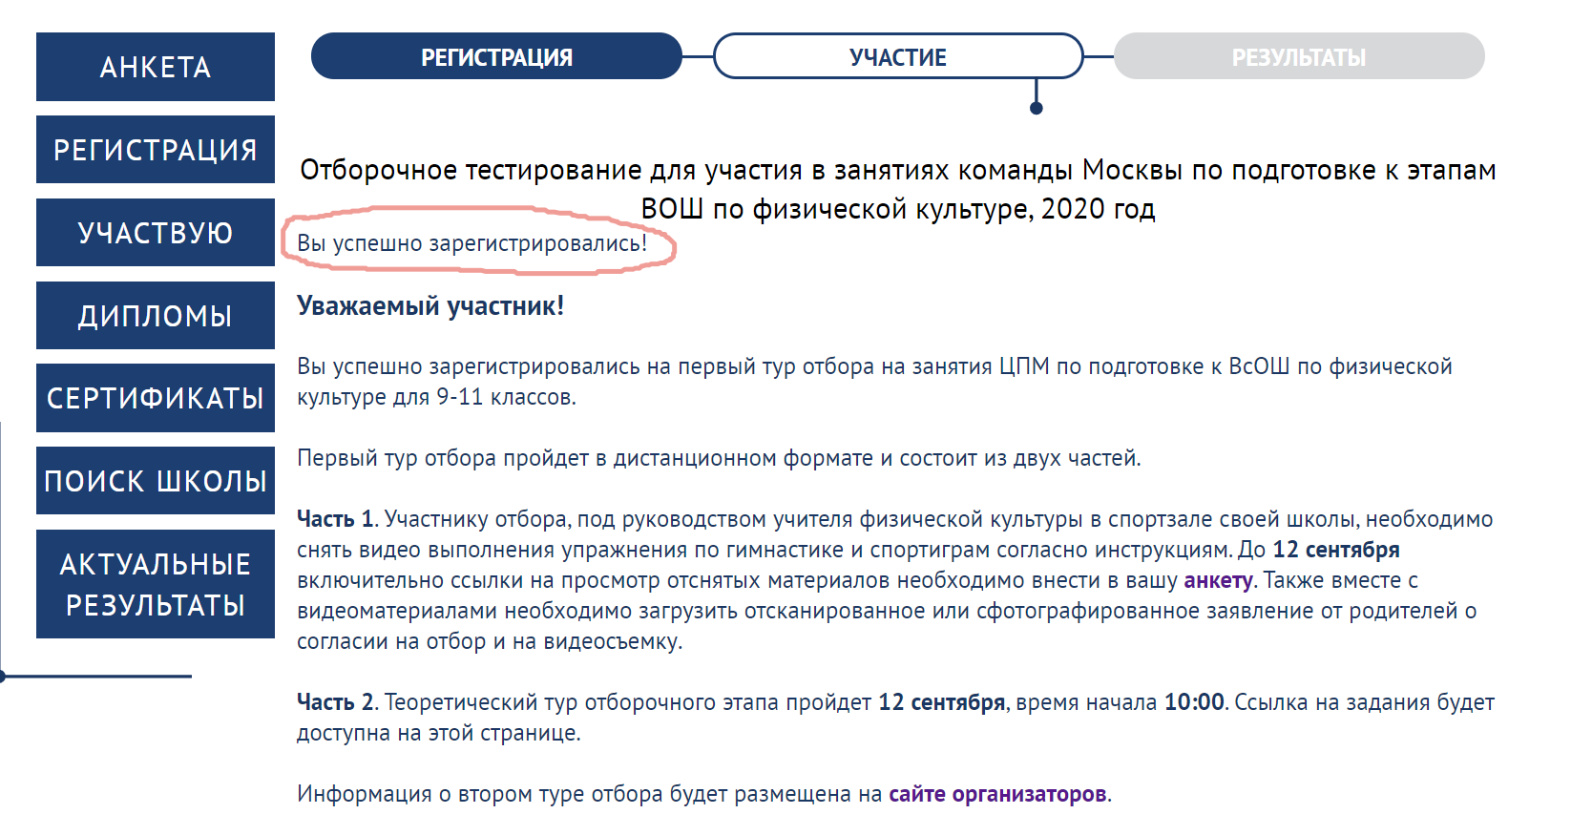
Теперь Вы можете отправлять видеоматериалы и участвовать в теоретическом туре 12 сентября.

